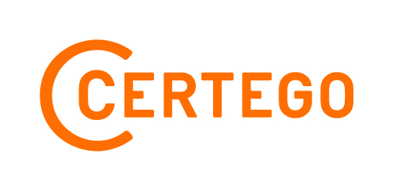
Nyckeladministration
Vår förening har ett avtal med låsfirman CERTEGO (f.d. Swesafe) om nyckelhantering.
Detta för att öka kontrollen samt tillgängligheten för att tillverka nycklar för oss som bostadsinnehavare.

Beställning av extra nyckel
Extra nycklar till våra bostäder tillverkas på CERTEGO mot uppvisande av giltig legitimation och köpekontrakt.
Ta med den nyckel ni vill få kopia på.

Ut- och inflyttning
Vid försäljning ska nycklarna till bostaden lämnas in på CERTEGO för kontroll och kvitto på inlämnade nycklar. Den nya ägaren kvitterar ut nycklarna mot uppvisande av köpekontraktet och legitimation.

Jour
Har ni som bostadsinnehavare låst er ute finns möjligheten att ringa jouren för låsöppning.
Fyrislundsgatan 68
Telefon: 018-56 90 00 Jour: 020-24 00 00
Öppettider, ordinarie: Helgfria vardagar, måndag – fredag 07.00 – 16.30

